**PROJECT QUẢN LÝ NHÂN VIÊN**

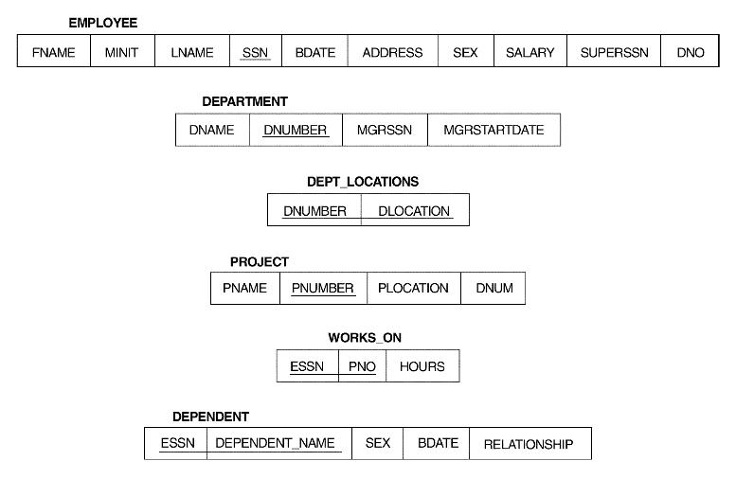

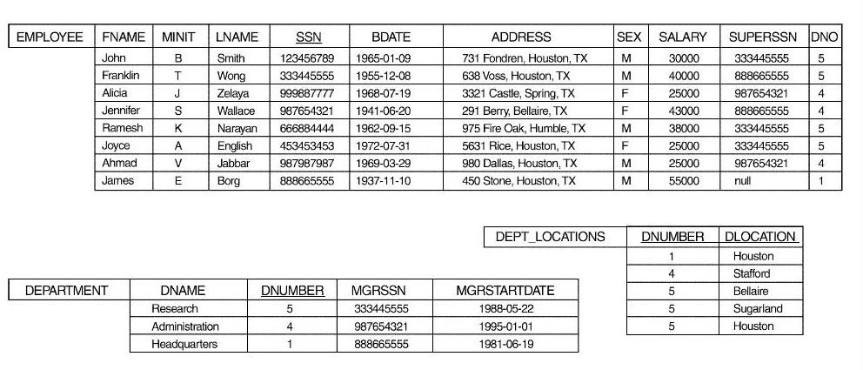

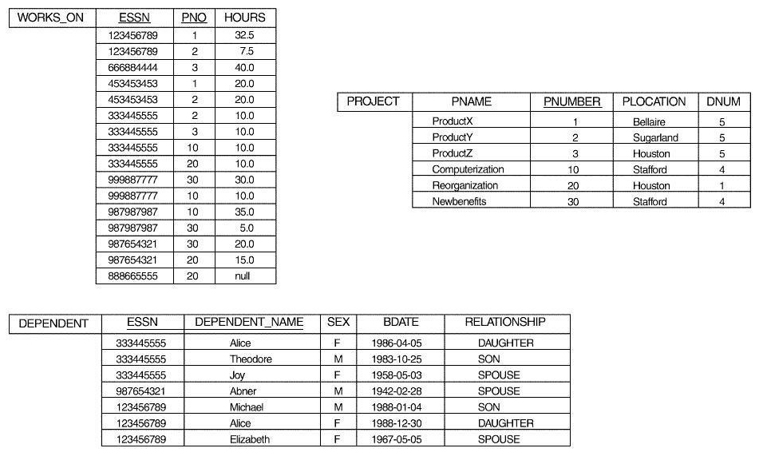

**Ngữ cảnh**: các bạn cần phải xây dựng một chương trình quản lý nhân viên. Từ các bảng như hình trên, hãy xây dựng chương trình có các chức năng sau.

1. Xây dựng 4 tính năng (gồm: thêm, sửa, xóa và đọc) cho mỗi bảng dữ liệu

2. Công ty cần cơ cấu lại tổ chức của các phòng ban. Hãy xây dựng tính năng cho phép hiển thị tên của tất cả employee đang bị giám sát bởi một người quản lý cụ thể, với tên người quản lý được nhập vào từ bàn phím.

Ví dụ: Hiển thị tên của tất cả employee bị giám sát trực tiếp bởi “Franklin Wong”.

3. Công ty cần xây dựng chính sách khuyến học cho con nhân viên. Hãy xây dựng tính năng hiển thị tên tất cả employee có dependent là daughter hoặc son.

4. Công ty thực hiện chi trả thù lao làm thêm giờ cho từng project. Hãy xây dựng tính năng cho phép nhập vào project number, sau đó hiển thị tên project, tổng số giờ mà tất cả nhân viên phải làm cho project đó.

5. Công ty sẽ thực hiện tinh giảm nhân sự trong thời gian tới. Hãy xây dựng tính năng liệt kê tên của tất cả employee không tham gia bất cứ project nào.

6. Vẫn với giả thiết công ty cần cơ cấu lại các phòng ban. Hãy xây dựng tính năng cho phép nhập vào tên department sau đó hiển thị tên department và lương trung bình của các employee làm việc cho department đó.

7. Công ty cần xác định chênh lệch thu nhập theo giới tính. Hãy xây dựng tính năng cho biết lương trung bình của tất cả employee theo giới tính, với giới tính được nhập vào từ bàn phím.

Ví dụ: Cho biết lương trung bình của tất cả employee có giới tính là female.

8. Công ty cần thống kê thông tin của các manager. Hãy xây dựng tính năng liệt kê last name của tất cả manager của các department nhưng không có dependent.

9. Công ty có chính sách trả thưởng cho employee dựa trên thông tin project nhân viên đã tham gia, số giờ đã làm và department nhân viên đang làm việc. Hãy xây dựng tính năng hiển thị name của tất cả employee trong một department và làm việc cho một project cụ thể với số giờ tối thiểu đã được chỉ ra.

Ví dụ: Truy xuất các name của tất cả employee trong Department 5 mà làm việc cho project ProductX nhiều hơn 10 giờ một tuần.

10. Xây dựng tính năng cho phép sao lưu và khôi phục dữ liệu

**Chú ý:**

1. Tất cả các hàm và phương thức đều phải có ghi chú (comment).

2. Tất cả dữ liệu được nhập như các bảng trên, có thể sử dụng ký tự đặc biệt trong chức năng sao lưu và khôi phục dữ liệu ở câu 10.